CAPÍTULO 8
Predicción Prospectiva con Horizonte Temporal
Versión 6 · Junio 2026

El Capítulo 6 cerró con una distinción deliberada: el Risk Score PAC es un índice de caracterización dinámica retrospectiva que se calcula sobre el registro nocturno ya procesado. Este capítulo plantea una pregunta clínicamente más exigente: dado el estado fisiológico PAC actual, ¿puede el sistema anticipar la ocurrencia de un evento severo (morfotipos C4+C5 del sistema PAC) con suficiente antelación para activar el estimulador eléctrico del SOMNI 6000 antes de que ese evento ocurra? La predicción prospectiva resulta factible en la medida en que la inercia del sistema fisiológico PAC genera redundancia temporal (el estado de los próximos 5 min puede inferirse parcialmente del estado actual), pero esa inercia se disuelve al ampliar el horizonte, explicando la pendiente decreciente del AUC con el lead time.

8.1 Formulación del problema y motivación clínica
Lo analizado hasta aquí opera retrospectivamente: el registro nocturno ya existe y el pipeline reconstruye su estructura. Aquí se invierte esa dirección: el análisis procede desde el estado fisiológico actual hacia el evento futuro, y esa inversión es la que define su mayor dificultad (Tabla 8.1).
Tabla 8.1. Comparación de diseño entre NB07 y NB08.
Aspecto | Versión Retrospectiva (Risk Score) | Versión Prospectiva (Estímulo Preventivo)
Pregunta | ¿Es severo este evento en curso? | ¿Habrá EDO severo en los próximos Δt min?
Unidad de análisis | Eventos individuales (~76.000) | Ventanas continuas de 30 s (~453.000)
Condición | El evento ya ocurrió y es observable | No hay señal de evento en progreso
AUC reportada | 0,905 (noche) / 0,878 (evento) | 0,821 (H = 5 min, horizonte óptimo)
Acción habilitada | Clasificar severidad en tiempo real | Activar estimulación preventiva
Dificultad | Menor: el evento ya ocurrió | Mayor: prospectivo, sin señal de evento
Nota. La diferencia de AUC (0,905 vs. 0,821) refleja la dificultad inherente de la tarea prospectiva, no una limitación metodológica del pipeline.
La motivación clínica es específica al dispositivo SOMNI 6000, cuyo estimulador eléctrico transcutáneo requiere un ramp-up de aproximadamente 90 segundos para generar el efecto hipotético de aumento del tono muscular de la vía aérea superior (Clifton et al., 2015). Un horizonte de 5 minutos proporciona ese margen con amplitud suficiente. El efecto terapéutico del estímulo constituye una hipótesis operacional pendiente de validación en ensayo clínico controlado.

8.2 Diseño del análisis
El análisis operó sobre la cohorte estricta (8 pacientes, 540 noches). Para cada noche se generaron ventanas de 30 s contiguas sin solapamiento; el escenario prospectivo se define porque el target y_H referencia únicamente eventos severos futuros al cierre de la ventana. El corpus resultante comprende 452.955 ventanas × 4 horizontes H ∈ {2, 5, 10, 15} min; a cada ventana se asigna un target binario y_H = 1 si existe al menos un evento severo C4+C5 en la ventana de H minutos posterior. El vector de features fue diseñado con causalidad estricta (ninguna feature incorpora información posterior al cierre de la ventana). Los cinco bloques son: (1) estado PAC multiescala activo: los estados S, M y L vigentes al cierre de la ventana, que codifican la condición fisiológica en tres resoluciones temporales simultáneas; (2) posición temporal en la noche: fracción 0–1 del registro, que captura el gradiente circadiano de severidad; (3) historial reciente de eventos: conteo de eventos totales y severos en los últimos 5 min, y fracción de severos en los últimos 10 min; (4) morfología reciente: morph_mean_5min, media del morfotipo de los eventos precedentes; ausente en el 28,7 % de ventanas sin eventos previos e imputada por mediana del corpus; e (5) historial acumulado nocturno: ci_sofar, tiempo desde el último EDO y conteo acumulado de severos. Se evaluaron LightGBM y regresión logística como baseline en validación LOPO-CV estricta.

8.3 Prevalencia del target y heterogeneidad inter-paciente
La prevalencia de la clase positiva crece monótonamente con el horizonte: 3,74 % (H = 2 min), 8,04 % (H = 5 min), 13,88 % (H = 10 min), 18,89 % (H = 15 min).
Tabla 8.2. Prevalencia de la clase positiva por horizonte temporal.
Horizonte Δt | Ventanas positivas | Total ventanas | Prevalencia (%)
2 min | 16.951 | 452.955 | 3,74 %
5 min | 36.438 | 452.955 | 8,04 %
10 min | 62.853 | 452.955 | 13,88 %
15 min | 85.583 | 452.955 | 18,89 %
Nota. La prevalencia aumenta monótonamente con el horizonte porque ventanas más lejanas tienen mayor probabilidad de que ocurra algún evento severo.
El fenómeno más relevante para el diseño operacional es la heterogeneidad inter-paciente: a H = 5 min, la prevalencia varía 20× entre pacientes —de 1,6 % (Pac. 314) a 32,1 % (Pac. 175)—. Esta variabilidad impide definir un umbral de activación único para toda la cohorte y constituye la principal barrera para la traslación clínica del módulo: un modelo calibrado con la prevalencia media del 8 % operaría con parámetros inadecuados para los pacientes en los extremos de la distribución.
Tabla 8.3. Prevalencia de la clase positiva (H = 5 min) por paciente.
Paciente | Ventanas totales | Ventanas positivas | Prevalencia (%)
175 | 21.271 | 6.836 | 32,1 %
240 | 19.205 | 2.368 | 12,3 %
309 | 53.138 | 2.596 | 4,9 %
314 | 7.561 | 119 | 1,6 %
321 | 80.438 | 3.898 | 4,8 %
336 | 115.701 | 8.275 | 7,2 %
656 | 90.886 | 7.165 | 7,9 %
683 | 64.755 | 5.181 | 8,0 %
Nota. Cohorte estricta, horizonte 5 min. La variabilidad 20× entre Pac. 314 (1,6 %) y Pac. 175 (32,1 %) es la principal barrera para definir un umbral de activación único para toda la cohorte.
La heterogeneidad documentada en la Tabla 8.3 no es ruido estadístico: refleja diferencias reales en la arquitectura fisiológica nocturna entre pacientes. Un sistema de activación clínicamente viable requiere o bien calibración individual del umbral por paciente, o bien una cohorte suficientemente amplia que permita modelar esa variabilidad y generalizar un umbral poblacional. Ninguna de las dos condiciones está satisfecha en la cohorte actual (n = 8), motivo por el cual se optó por un umbral global de Youden (punto de la curva ROC que maximiza Sensibilidad + Especificidad − 1) calculado sobre el pool de predicciones LOPO-CV, asumiendo que el modelo captura patrones suficientemente generalizables entre pacientes.

8.4 Rendimiento discriminativo
El rendimiento discriminativo del módulo se presenta en la Tabla 8.4. LightGBM supera a la regresión logística en todos los horizontes, con mayor ventaja en los horizontes cortos. El horizonte óptimo es H = 5 min: AUC = 0,821 ± 0,022, AP = 0,326 sobre una baseline del 8 % (mejora 4,1×). La pendiente moderada del AUC con el horizonte (0,838 → 0,763 de 2 a 15 min, decaimiento de 7,5 pts) indica que la información fisiológica transportada por el estado PAC tiene latencia suficiente para anticipar eventos varios minutos antes.
Tabla 8.4. AUC-ROC y Average Precision por horizonte y modelo — LOPO-CV (NB08, 452.955 ventanas, 8 pacientes).
Horizonte | AUC Logística | AUC LightGBM | AP LightGBM | Mejora AP s/ base
2 min | 0,789 | 0,838 | 0,203 | 5,4×
5 min | 0,774 | 0,821 | 0,326 | 4,1×
10 min | 0,760 | 0,783 | 0,396 | 2,9×
15 min | 0,750 | 0,763 | 0,449 | 2,4×
Nota. Horizonte óptimo seleccionado: H = 5 min. Mejora AP: ratio AP LightGBM / prevalencia base. AP es más informativa que AUC en datasets desbalanceados (Saito & Rehmsmeier, 2015).
Las dos features más importantes en todos los horizontes son window_position (posición temporal en la noche) y ci_sofar (coupling index acumulado); el ranking de las cinco features principales no cambia entre H = 2 min y H = 15 min, lo que sugiere que el modelo no altera su estrategia predictiva al ampliar el horizonte sino que la misma información se diluye progresivamente.
Figura 8.3. Importancia de features LightGBM por horizonte (gain, modelo completo).
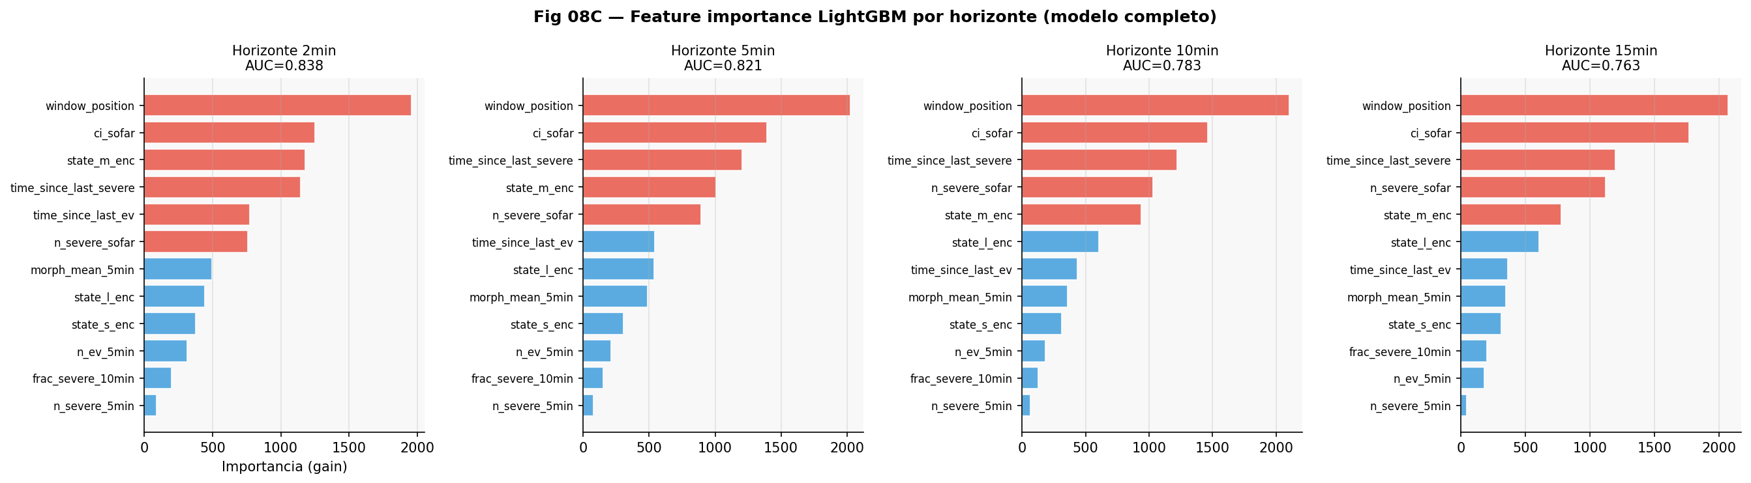
Nota. window_position y ci_sofar dominan la importancia en todos los horizontes. El ranking de los cinco features principales no cambia entre H = 2 min y H = 15 min. Origen: NB08, modelo completo.
► Figura complementaria en Anexo: Fig. 8.4 (AUC por paciente y horizonte).
El hallazgo contraintuitivo del Paciente 314 —mayor AUC (0,87) con menor prevalencia (1,6 %)— sugiere que discriminación y prevalencia podrían ser ortogonales: el sistema PAC podría anticipar bien los eventos incluso en pacientes con baja frecuencia de eventos severos, cuando el estado fisiológico previo al evento es suficientemente distintivo. Este patrón merece exploración en cohortes más amplias.

8.5 Análisis operacional: horizonte óptimo y umbral de activación
Figura 8.2. Rendimiento discriminativo por horizonte: AUC y AP vs. lead time (NB08, LightGBM LOPO-CV).
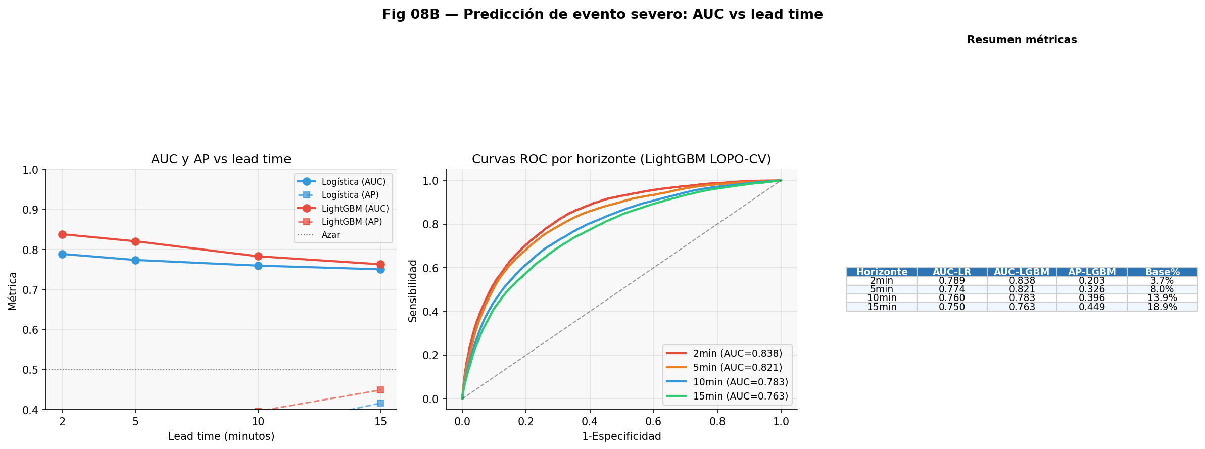
Nota. Panel izquierdo: AUC-ROC y AP por horizonte. H = 2 min presenta el AUC más alto (0,838); H = 5 min es el horizonte operacional óptimo por balance entre AUC y PPV (Tabla 8.6). Panel central: curvas ROC por horizonte (LOPO-CV, 8 pacientes).
El horizonte H = 5 min ofrece el mejor balance entre las dimensiones relevantes para uso clínico: sensibilidad del 76 % (detecta 3 de cada 4 eventos severos próximos), especificidad del 74 % y PPV del 20 % (1 de cada 5 alarmas corresponde a un evento real), según la Tabla 8.6. Con H = 2 min la sensibilidad sube al 82 % pero el PPV cae al 9,6 %, lo que implicaría nueve falsas alarmas por cada activación real del estimulador. Una estimación de primer orden —no una simulación validada— sugiere que con prevalencia del 8 % y especificidad del 74 %, el sistema generaría ~20 episodios-alarma por noche, de los cuales ~5 corresponderían a eventos severos reales. Esta carga de alarmas —cada una con una duración máxima equivalente al horizonte H = 5 min— es un parámetro de diseño relevante para la experiencia del paciente y para la tolerabilidad del estimulador; su impacto sobre la arquitectura del sueño constituye una variable primaria a medir en el ensayo clínico planificado en Cap09. Un aspecto epistemológico a precisar: el output de NB08 es un score de riesgo relativo —un ranking de ventanas de mayor a menor probabilidad de evento severo— y no una probabilidad clínica calibrada. La sobreestimación absoluta documentada (~4× con pesos uniformes) implica que el valor numérico del umbral de Youden no equivale a ningún porcentaje de probabilidad clínica; el umbral operacionaliza un corte en el ranking, no una estimación de frecuencia absoluta. Esta distinción es relevante para cualquier interpretación clínica de los resultados.
Tabla 8.6. Métricas operacionales en el umbral de Youden óptimo por horizonte (LightGBM, LOPO-CV).
Horizonte | Umbral Youden | Sensibilidad | Especificidad | PPV | Interpretación
2 min | 0,393 | 0,82 | 0,70 | 9,6 % | 1 de cada 10 alarmas es real
5 min | 0,459 | 0,76 | 0,74 | 20,1 % | 1 de cada 5 alarmas es real
10 min | 0,473 | 0,69 | 0,74 | 29,8 % | 1 de cada 3 alarmas es real
15 min | 0,465 | 0,68 | 0,71 | 35,4 % | 1 de cada 3 alarmas es real
Nota. Umbral de Youden: maximiza Sensibilidad + Especificidad − 1. PPV = Valor Predictivo Positivo. Fila resaltada: horizonte operacional seleccionado.
▸ Figura complementaria en Anexo: Fig. 8.5 (curvas de sensibilidad y especificidad por horizonte), Fig. 8.6 (perfil de riesgo temporal y calibración, H = 5 min).

8.6 Implicancias para la estimulación
En el escenario de uso propuesto, el SOMNI 6000 actualizaría el score de riesgo cada 30 s y activaría el estimulador cuando el score supere el umbral individual calibrado, con lead time suficiente para el ramp-up fisiológico (> 90 s). La heterogeneidad inter-paciente (variación 20×) impide un umbral único estático; la solución propuesta es la calibración individual mediante un período de rodaje de 5–7 noches sin intervención, que además resolvería parcialmente la circularidad de las representaciones PAC al proporcionar datos individuales para ajuste del umbral. La cadena completa —predicción → decisión → actuación → efecto fisiológico— opera bajo la hipótesis de que el estímulo transcutáneo reduce la probabilidad del evento predicho; NB08 no establece ni refuta esa hipótesis: define únicamente la condición algorítmica mínima para que una intervención adaptativa sea plausible.

8.7 Limitaciones principales
Las limitaciones principales, en orden de impacto: muestra reducida (n = 8 en cohorte estricta, aunque la consistencia inter-fold mitiga parcialmente esta restricción); heterogeneidad no modelada (la variación 20× en prevalencia); circularidad PAC (los clusters S/M/L se entrenaron sobre la misma cohorte analizada; una validación rigurosa requeriría recluster within-fold o cohorte externa); calibración de probabilidades (el modelo sobreestima ~4× la probabilidad absoluta con pesos uniformes; el umbral de Youden absorbe el offset pero no produce probabilidades calibradas); y ausencia de validación externa (los resultados son internos a la cohorte PAC_v2). En conjunto, estas limitaciones posicionan a NB08 como prueba de factibilidad analítica, no como sistema listo para uso clínico.

8.8 Conclusión
El módulo NB08 cierra el arco analítico del Proyecto PAC. Los resultados del módulo NB08 sugieren una respuesta afirmativa con matices importantes: el sistema PAC podría anticipar un EDO severo con 5 min de antelación con AUC = 0,821 ± 0,022 y PPV = 20 % sobre una base del 8 %, en validación LOPO-CV estricta sobre 8 pacientes. Window_position y ci_sofar dominan la importancia de features —la posición en la noche y la historia acumulada de acoplamiento pesan más que el estado instantáneo—, lo que sugiere que la predicción se apoya en la inercia del sistema más que en la señal de un único instante. La paradoja del Paciente 314 —máximo AUC con mínima prevalencia— confirma que el sistema PAC discrimina bien incluso en pacientes con pocos eventos severos cuando el estado fisiológico previo al evento es suficientemente distintivo.
La mayor barrera para la traslación clínica no es el rendimiento discriminativo —AUC = 0,821 es sólido para datos de oximetría domiciliaria sin PSG— sino la heterogeneidad inter-paciente en la prevalencia de eventos severos (variación 20×), que hace inviable un umbral único estático. La calibración individual del umbral es la condición necesaria para el uso clínico del módulo. Lo que NB08 establece es la factibilidad analítica de la predicción prospectiva sobre oximetría portátil domiciliaria; lo que deja pendiente —la validación del efecto terapéutico del estimulador, la calibración individual y la confirmación en cohortes externas— constituye la agenda del ensayo clínico controlado cuyo diseño se esboza en Cap09.
Continúa en Capítulo 9 — Discusión

